Tarte soleil chorizo-comté
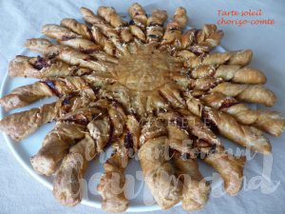 Pour 8 Croquants-Gourmands
- 2 disques de pâte feuilletée BioBleud
- 60 g de tomates séchées à l'huile d'olive
- 100 g de chorizo en tranches très fines
- 150 g de comté râpé
-1 blanc d'œuf pour dorer
La plaque du four tapissée de papier cuisson
Préchauffage du four à 180°C

Mixer les tomates séchées avec un peu d'huile pour obtenir une pâte à tartiner.
Pas facile de mixer une quantité si petite, j'ai ajouté un peu de fromage râpé pour faciliter l'opération.
Dérouler une pâte en la laissant sur sa feuille (elle colle un peu).
Étaler la pâte de tomate en laissant libre une bordure d'environ 2 cm.
Disposer les tranches de chorizo pour couvrir toute la pâte de tomate.
Couvrir le tout de comté râpé.
Humidifier la bordure avec un pinceau trempé dans l'eau.
Couvrir avec la deuxième pâte et bien souder les bords en pressant avec les doigts.
Badigeonner la pâte de blanc d'œuf à l'aide d'un pinceau.
Poser un verre retourné au centre du cercle de pâte.
Découper 24 rayons en partant du centre vers l'extérieur.
Retirer le verre et torsader chaque rayon en tournant délicatement pour ne pas déchirer la pâte.
Enfourner pour une trentaine de minutes.
Si vous préparez la tarte à l'avance, il suffira de la faire tiédir quelques minutes avant de la servir.

